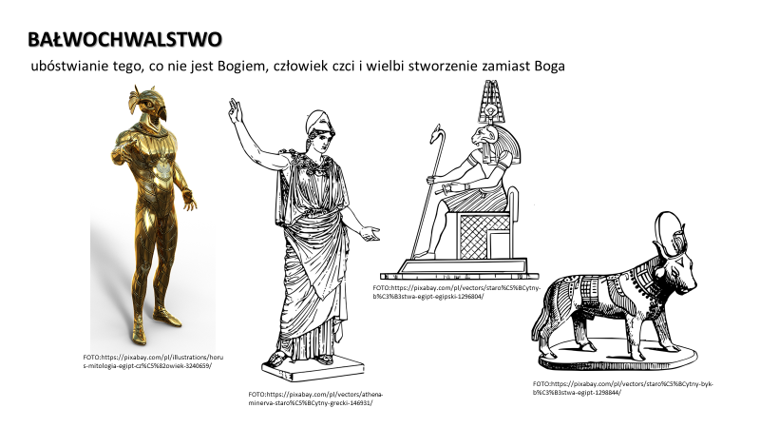

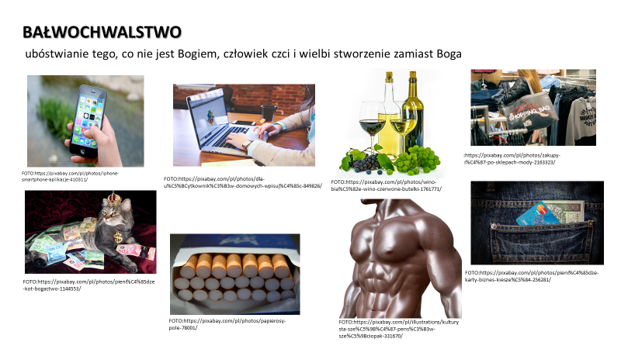



|  |  |  |  |
| --- | --- | --- | --- |
| **PRZEJAWY BAŁWOCHWALSTWA**  **I JEGO FORMY** | | **WRÓŻBIARSTWO** | |
| **MAGIA** | |
| **WRÓŻBIARSTWO** | * odwoływanie się do Szatana lub demonów, * przywoływanie zmarłych lub inne praktyki mające rzekomo odsłaniać przyszłość, * korzystanie z horoskopów, * astrologia, chiromancja, * wyjaśnianie przepowiedni i wróżb, * zjawiska jasnowidztwa, posługiwanie się medium **KKK 2116** | | **SĄ PRZEJAWAMI CHĘCI PANOWANIA NAD CZASEM, NAD HISTORIĄ I WRESZCIE NAD LUDŹMI,**  **A JEDNOCZEŚNIE PRAGNIENIEM ZJEDNANIA SOBIE UKRYTYCH MOCY**  **KKK 2116** |
| **MAGIA I CZARY** | dąży się do pozyskania tajemnych sił, by posługiwać się nimi i osiągać nadnaturalną władzę nad bliźnim;  *Spirytyzm* często pociąga za sobą praktyki wróżbiarskie lub magiczne  **KKK 2117** | | **SĄ W POWAŻNEJ SPRZECZNOŚCI**  **Z CNOTĄ RELIGIJNOŚCI**  **NALEŻY JE POTĘPIĆ TYM BARDZIEJ WTEDY, GDY TOWARZYSZY IM INTENCJA ZASZKODZENIA DRUGIEMU CZŁOWIEKOWI LUB UCIEKANIE SIĘ DO INTERWENCJI DEMONÓW**  **JEST RÓWNIEŻ NAGANNE NOSZENIE AMULETÓW** |